Temat: Przez lądy i morza –( lekcja pierwsza)- termin przesłania 20. 03.2020r.
Cele lekcji: Dowiesz się czym są południki i równoleżniki. Poznasz rozmieszczenie kontynentów oraz oceanów na naszej planecie. Nauczysz się określać położenie punktów i kontynentów na półkulach Ziemi.
- Otwórz podręcznik na str.86, przeczytaj fragment tekstu: Ziemia i jej model- globus. Wykonaj polecenia:
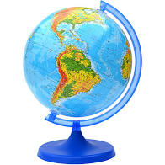
- Na fotografii przedstawiono ………………………………………………, który jest ……………………….. Ziemi.
- ……………………….. może się obracać wokół ……………….. , która przebiega przez jego ……………
i zaznaczone na nim bieguny: ………………………………. i …………………………….
- Przyjrzyj się poniższym ilustracjom i postaw X przy poprawnie zaznaczonej osi ziemskiej
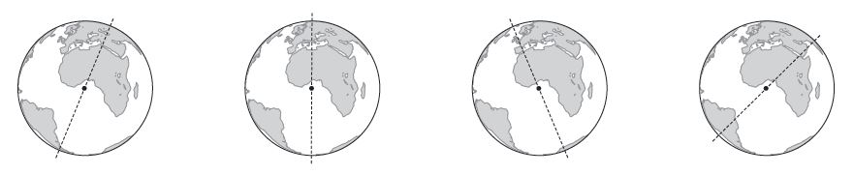
- Przeczytaj tekst z podręcznika str. 87- Czym są południki i równoleżniki? , a także skorzystaj z informacji zawartych na stronie http://www.wiking.edu.pl/article_print.php?id=949
Wykonaj polecenia:

- Podpisz rysunki zgodnie z tym, co zostało na nich przedstawione

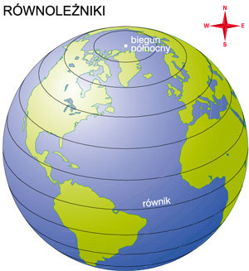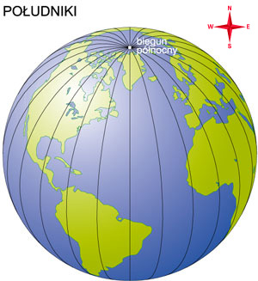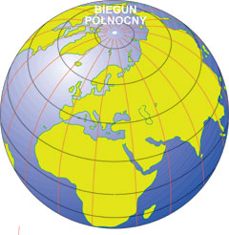

……………………………………… ………………………………….. …………………………………………..
- Uzupełnij tabelę:

cecha | równoleżniki | południki
kształt
długość
kierunek
Ilość

- Rozpoznaj i zapisz nazwy ważnych równoleżników zaznaczonych na schemacie.

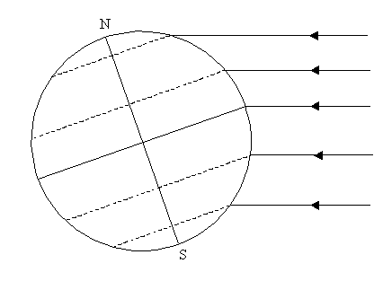

Temat: Przez lądy i morza (2 lekcja) - termin przesłania 25. 03.2020r.

- Otwórz podręcznik na str. 88. Przeczytaj fragment tekstu: Podział Ziemi na półkule.
- Wejdź na stronę : docwiczenia.pl i wpisz kody: N57AB6 i N5CYAG - obejrzyj animacje. Wykonaj polecenia:
- Podział Ziemi na półkule

- ……………………………dzieli Ziemię na półkulę ……………………………… i półkulę …………………  półkula  …………………………  półkula  ………………………… | - …………………………..0⁰ i południk ……… dzieli Ziemię na półkulę ………………………… i …………………………
półkula  ………………………… | półkula  …………………………

- Na poniższej mapie konturowej :
- kolorem czerwonym zaznacz równik, a kolorem niebieskim południk 0⁰

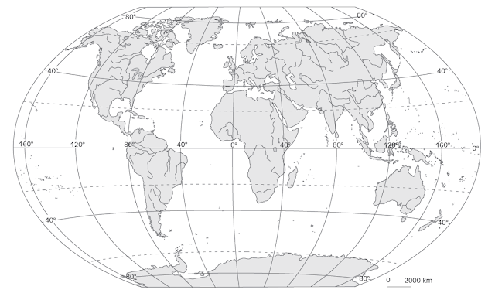
E
D
C
B
A
- oceń prawdziwość zdań; zapisz P, jeśli zdanie jest prawdziwe lub F, jeśli zdanie jest fałszywe;

- Punkt A leży na półkuli północnej ………………….
- Na półkuli południowej znajduje się tylko punkt C ……………………..
- Punkt D leży na półkuli południowej oraz na półkuli wschodniej ……………….
- Punkt B leży na półkuli północnej i na półkuli południowej …………………….
- Punkt E leży na półkuli północnej i zachodniej………………………
- Punkty A i C leża na półkuli zachodniej …………………….

- Przeczytaj fragment tekstu: Kontynenty i oceany na Ziemi- podręcznik str. 89. Wykonaj zadania:
- Korzystając z wykresów słupkowych- podręcznik str. 89 odpowiedz na pytania:
- Największym kontynentem jest ………………….., której powierzchnia wynosi ………………
- Najmniejszym kontynentem jest ………………., którego powierzchnia wynosi ……………..
- Europa pod względem powierzchni zajmuje …………… miejsce
- Największym oceanem na Ziemi jest ………………………………, którego powierzchnia wynosi…………………..
- Najmniejszym oceanem jest ………………., którego powierzchnia wynosi ……………..

- Zapisz nazwy kontynentów zaznaczonych na mapie konturowej od 1 do 7 i oceanów zaznaczonych od A do E
1……………………………………
2……………………………………
3…………………………………..
4…………………………………..
5………………………………….
6………………………………….
7……………………………………

A…………………………………
B…………………………………..
C……………………………………
D…………………………………..
E……………………………………

A
F
D
C
B
A
7
6
5
4
3
2
1
- Wykonaj zadania na podstawie powyższej mapy świata
a) Zapisz nazwy oceanów przecinanych:
– równik:…………………………………………………………………………………………………
– zwrotnik Koziorożca :…………………………………………………………………………………………
b) Zapisz nazwy kontynentów, których wybrzeża są oblewane przez wody Oceanu Spokojnego.
……………………………………………………………………………………………………………………………………………………………………………………
c) Zapisz nazwy kontynentów leżących nad Oceanem Indyjskim.
…………………………………………………………………………………………………………………………………………………………………………………….
d) Ustal, na których półkulach leżą wymienione poniżej kontynenty.
Azja………………………………………………………………………………………………………….…………………………………………………
Europa ………………………………………………………………………………………………………….……………………………………………
Afryka ……………………………………………………………………………………………………….…………………………………………………
Ameryka Południowa:………………………………………………………………………………………………………………………………………
Ameryka Północna …………………………………………………………………………………….…………………………………………………
Australia:………………………………………………………………………………………………….…………………………………………………
Antarktyda :………………………………………………………………………………………………….…………………………………………………

- Podsumowanie lekcji:

Rozwiąż krzyżówkę. Zapisz hasło i je wyjaśnij (odpowiedzi zapisz w wykropkowane miejsce)
1. Inna nazwa Oceanu Spokojnego………………………………………………………………………………………………………..
2. Może być Raka lub Koziorożca………………………………………………………………………………………………………….
3. Połowa kuli ziemskiej………………………………………………………………………………………………………………………
4. Kulisty model Ziemi………………………………………………………………………………………………………………………..
5. Ocean, który w całości leży na półkuli wschodniej………………………………………………………………………….
6. Miejsce, w którym łączą się wszystkie południki……………………………………………………………………………
7. Najdłuższy równoleżnik…………………………………………………………………………………………………………………
8. Ocean, nad którym leży pięć kontynentów. …………………………………………………………………………………
Hasło:………………………………………………………………………………………………….
Wyjaśnienie hasła:…………………………………………………………………………………....
